**Читаев Гаяз Шамильевич –храбрый воин и труженик.**

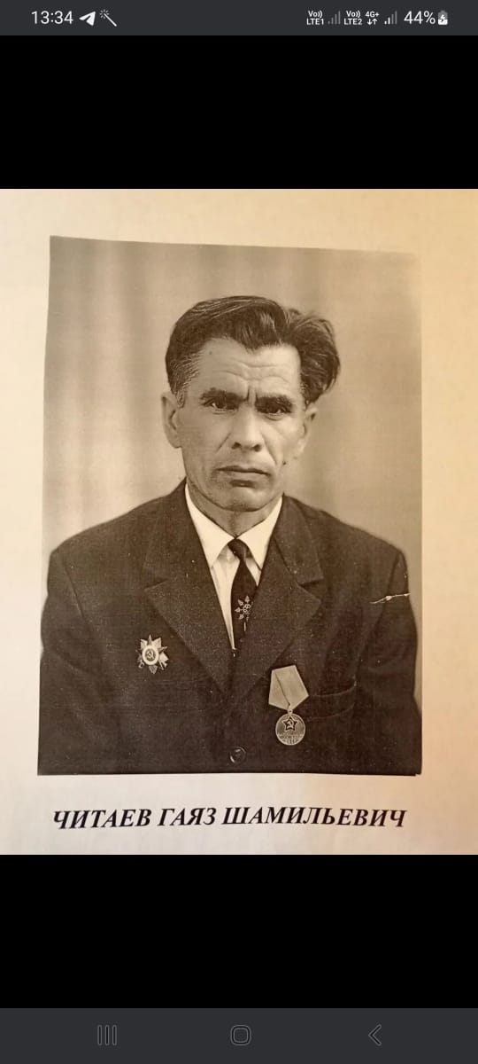 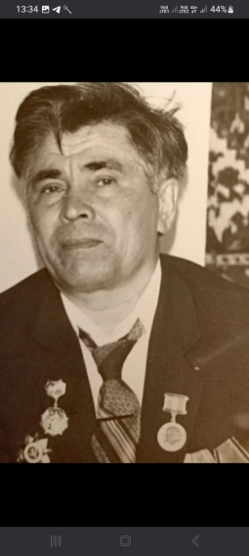

Хочу рассказать о родном брате моего прадеда Айсы - Читаеве Гаязе Шамильевиче-участнике Великой Отечественной войны. В семье их было пятеро детей. Он был самым старшим. Родился 25 октября 1923 года в с.Индерка. Учился в Индерской школе. Затем в 1939 году поступил в педагогическое училище в г.Жигулевск. Успел окончить два курса, началась война. Пришла повестка. Их сначала отправили в г.Кузнецк. Дата призыва: 28.07.1941. Воинское звание: лейтенант; ст.лейтенант; капитан. Командир 5 стрелковой роты. Воинская часть: 3 стрб 86 сп 180 сд Воронежский фронт 40 армия. 1 УкрФ с 1943 года. Имел два ранения. Дата окончания службы: 08.01.1945. Награды: орден Красной Звезды (1944г.), орден Отечественной войны II степени (1944г.), орден Отечественной войны I степени (1985г.), медаль «За трудовую доблесть».

На сайте «Память народа» нашел его Наградные листы, из которых узнал о его фронтовых подвигах. «Тов.Читаев прибыл в 86 сп 26.3.1943 года и назначен на должность командира роты. За время боевых операций проявил себя дисциплинированным, инициативным, смелым и отважным офицером. В боях за Родину неоднократно проявлял мужество и отвагу. Под деревней Тростянская Новоселица 30.12.43года во время контратаки противника тов.Читаев умело маневрируя подразделениями и имеющимися огневыми средствами, успешно отразил контратаку нанеся при этом большой урон в живой силе и технике противника. Враг оставил на поле боя более 30 трупов и до 25 винтовок. Лично тов.Читаев в этом бою из автомата уничтожил 5 гитлеровских солдат. 1 января 1944 года в бою за д.Лосятин, на участке роты тов.Читаева был сосредоточен артиллерийско-минометный огонь противника, а после этого вражеская пехота превосходящая по численности двинулась на боевые порядки подразделения Читаева, но не растерялся отважный и мужественный командир. Когда наступающие вражеские цепи подошли на близкое расстояние,-рота тов.Читаева сосредоточила по этим цепям, всю силу своего огня. Противник дрогнул и бежал с поля боя, оставив много убитых и раненых, а на плечах отступающего противника рота тов.Читаева ворвалась на окраину д.Лосятин. Лично тов.Читаев, в этом бою уничтожил из автомата до 10 солдат и офицеров противника. За храбрость и отвагу тов.Читаев достоин правительственной награды-ордена «Красная Звезда».(24.01.1944)

«Тов.Читаев за время пребывания в полку показал себя одним из выдержанных, исполнительных, инициативных, волевых офицеров. В ходе наступательных боев на 2-м Украинском фронте тов.Читаев проявил исключительное мужество и отвагу в борьбе с немецкими оккупантами. В боях за населенный пункт Кузмина Гребля рота тов.Читаева внезапным, смелым и умелым маневром атаковала отступающего врага, в результате чего противник не ожидавший такого сильного и внезапного удара в панике бежал, оставив на поле боя около 50 автомашин и много другого военного имущества, кроме того в этом бою враг оставил на поле боя до 20 убитых солдат и офицеров.

В последующих боях тов.Читаев также показал исключительное мужество и отвагу. При форсировании р.Южный Буг рота старшего лейтенанта Читаева в самый кратчайший срок и самой первой форсировала р.Южный Буг и снова перешла на преследование отступающего противника не давая ему закрепиться на выгодных ему рубежах. Преследуя отступающего врага рота тов.Читаева вышла к новому водному рубежу-р.Днестр, здесь тов.Читаев снова проявил свою инициативу. Найдя одну рыбачью лодку, на которой переправил через Днестр свою роту, создавая плацдарм на правом берегу р.Днестр. За проявленное мужество и отвагу тов.Читаев достоин правительственной награды- ордена Отечественной войны II степени.(1.05 1944)

После войны работал в СМП 239 г.Жигулевск прорабом. Участвовал в строительстве Волжской ГЭС, АвтоВАЗа и других объектов. Вместе с супругой воспитали сына Рината. Умер 10.08.1998 г. Место захоронения: Жигулевск.

Хайров Айнур, ученик 11 класса МБОУ СОШ с.Индерка